BÖLÜM I DERS PLANI Kasım 2022
Dersin adı | TÜRKÇE
Sınıf | 5
Temanın Adı/Metnin Adı | MİLLİ MÜCADELE VE ATATÜRK / 6 MART 1915 GECESİ
ANITTEPE  İzinsiz paylaşmayınız.  Konu | 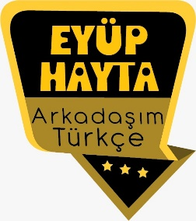  - Gerçek ve mecaz anlam  - Sözcükte anlam  - Deyimler  - Olay örgüsü  - Eş sesli sözcükler  - Benzetme, amaç, sebep ve koşul cümleleri  - İki nokta  - Yabancı kelimelere Türkçe karşılıklar  - Başlık  - Eş anlam  - Benzetme  - Abartma  - Kişileştirme  - Zıt anlam  - Büyük harflerin kullanımı  - Görsel yorumlama
Önerilen Süre | 40+40+40+40+40+40 (6 ders saati)

BÖLÜM II
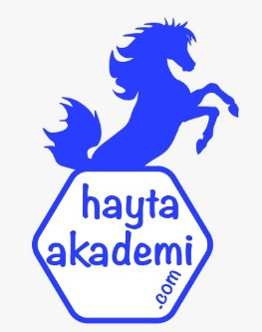  Öğrenci Kazanımları /Hedef ve Davranışlar  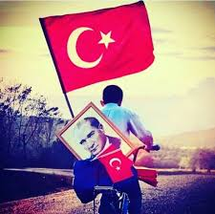  . | Akıcı Okuma  T.5.3.1. Noktalama işaretlerine dikkat ederek sesli ve sessiz okur.  T.5.3.2. Metni türün özelliklerine uygun biçimde okur.  T.5.3.4. Okuma stratejilerini kullanır.  Söz Varlığı  T.5.3.5. Bağlamdan yararlanarak bilmediği kelime ve kelime gruplarının anlamını tahmin eder.  T.5.3.6. Deyim ve atasözlerinin metne katkısını belirler.  T.5.3.7. Kelimelerin eş anlamlılarını bulur.  T.5.3.8. Kelimelerin zıt anlamlılarını bulur.  Anlama  belirler.  a)Yazarın bakış açısını fark etmeleri, olayları ele alış şeklini yorumlamaları ve öğrencilerin metinle ilgili kendi bakış açılarını ifade etmeleri sağlanır.  T.5.3.19. Metinle ilgili sorulara cevap verir.  T.5.3.31. Okudukları ile ilgili çıkarımlarda bulunur.  T.5.3.22. Görsellerle ilgili soruları cevaplar.  T.5.3.31. Okudukları ile ilgili çıkarımlarda bulunur  T.5.3.12. Metin türlerini ayırt eder.  T.5.3.14. Metnin ana fikrini/ana duygusunu belirler.  T.5.3.17. Metni yorumlar.  T.5.3.18. Metinle ilgili sorular sorar.  T.5.3.19. Metinle ilgili sorulara cevap verir.  T.5.3.22. Görsellerle ilgili soruları cevaplar.  T.5.3.25. Medya metinlerini değerlendirir.  T.5.3.26. Metni oluşturan unsurlar arasındaki geçiş ve bağlantı ifadelerinin anlama olan katkısını değerlendirir.  T.5.3.27. Metinler arasında karşılaştırma yapar.  T.5.3.31. Okudukları ile ilgili çıkarımlarda bulunur.  T.5.3.33. Okuduğu metindeki gerçek, mecaz ve terim anlamlı sözcükleri ayırt eder.  KONUŞMA  . .5.2.1. Hazırlıklı konuşma yapar.  T.5.2.3. Konuşma stratejilerini uygular.  T.5.2.4. Konuşmalarında beden dilini etkili bir şekilde kullanır.  T.5.2.5. Kelimeleri anlamlarına uygun kullanır.  T.5.2.6. Konuşmalarında uygun geçiş ve bağlantı ifadelerini kullanır.  Ama, fakat, ancak ve lakin ifadelerini kullanmaları sağlanır  T.5.2.7. Konuşmalarında yabancı dillerden alınmış, dilimize henüz yerleşmemiş kelimelerin Türkçelerini kullanır  YAZMA  T.5.4.4. Yazma stratejilerini uygular.  Güdümlü, metin tamamlama, bir metni kendi kelimeleri ile yeniden oluşturma, boşluk doldurma, grup olarak yazma gibi yöntem ve tekniklerin kullanılması sağlanır.  T.5.4.5.Büyük harfleri ve noktalama işaretlerini uygun yerlerde kullanır.  T.5.4.7. Yazılarını zenginleştirmek için atasözleri, deyimler ve özdeyişler kullanır.  T.5.4.9. Yazdıklarını düzenler.  T.5.4.10. Yazdıklarını paylaşır.  ATATÜRKÇÜLÜK: 1. Atatürk’ün karşılaştığı güçlükler karşısında yılmadığını açıklar.
Ünite Kavramları ve Sembolleri/Davranış Örüntüsü | Kurtuluş Savaşı, vatan, Anadolu kadını, emek, azim, mücadele, zorluk, yardımlaşma, birlik ve beraberlik, Nusret Mayın Gemisi…
Güvenlik Önlemleri (Varsa): | -
Öğretme-Öğrenme-Yöntem ve Teknikleri | Soru-cevap, anlatım, açıklamalı okuma ve dinleme, açıklayıcı anlatım, inceleme, uygulama
Kullanılan Eğitim Teknolojileri-Araç, Gereçler ve Kaynakça  * Öğretmen * Öğrenci | İmla kılavuzu, sözlük, deyimler ve atasözleri sözlüğü, EBA, Milli Mücadele ve Çanakkale konulu videolar, dergi haberleri, gazete kupürleri…
• Dikkati Çekme  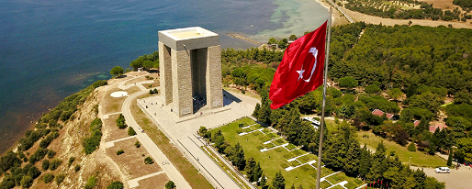 | - Çanakkale ile ilgili sanal ziyaretiniz sırasındaki gözlemlerinizi arkadaşlarınızla paylaşınız.  - Sanal gezi sayesinde neler öğrendiniz? Farklı kaynaklardan bilgi edinme konusundaki düşüncelerinizi açıklayınız.  - Nusrat Mayın Gemisi hakkında neler öğrendiniz? Öğrendiklerinizi arkadaşlarınızla paylaşınız.  - “Çanakkale Geçilmez!” sözünden ne anlıyorsunuz? Açıklayınız.  - Çanakkale ile ilgili ezberlediğiniz şiiri sınıfta okuyunuz.
• Güdüleme  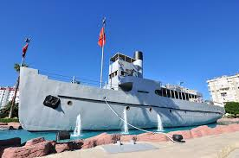  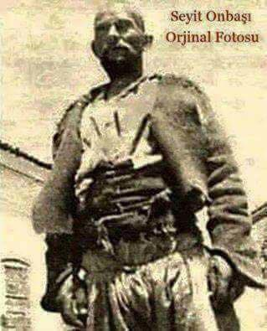 | Bu hafta 46.sayfadaki“5 MART 1915 GECESİ” adlı metni işleyeceğiz. Sevgili Çocuklar, Sevgili çocuklar, tarihimizin en hüzünlü zaferidir Çanakkale. Yokluklar içindeki bir milletin çağın en güçlü devlet ve silahlarına topyekün direnişinin gerçek bir destanıdır. Bu destanın her satırında insanlık onuru vardır. Bu onur, düşmana sadece silahlı mücadelede değil, verdiği insanlık dersi örnekleriyle de baş eğdiren aziz Mehmetçiklerimize aittir.  Girdiği çatışmada yaraladığı düşman askerini canını tehlikeye atarak, sırtına alıp düşman siperlerine kadar götürme cesaretini gösteren Mehmetçik, düşmanın her bir rütbesindeki askerini kendisine hayran bırakacak kadar asil bir davranış sergileyerek, savaşın yalnızca öldürmekten ibaret olmadığını tüm dünyaya bir kez daha hatırlatmıştır.  250 bin insanımızın şahadet mertebesine ulaştığı Çanakkale’de her yaştan insanımız gönüllü olarak savaşmış, kadınlar cephedekiler için çorap örmüş, mermi imalatında bile çalışmışlardır. Kısaca vatanın her bir ferdi kendisine yönelen bu vahşi akına elbirliğiyle dur demesini bilmiştir.  Bu cephenin isimsiz kahramanları, vatanın her bir köşesinden Çanakkale’ye koşarken, asla geri dönmeyi düşünmemişler, Türklük onur ve haysiyetini en güzel şekilde korumakla üzerlerine düşen görevi layıkıyla yerine getirmişlerdir. Onlar, Çanakkale Zaferi’ni elde etmekle, sadece bir zafer değil, Türk milletinin Anadolu’daki varlığının devamını da sağlamışlardır.  Övgülerin en güzeline layık olan Çanakkale Şehitleri asla unutulmayacak, Türk milletinin kalbinde ebedi yaşayacaklardır. Ruhları şad olsun!
• Gözden Geçirme | Bu hafta, Bu hafta, Çanakkale zaferi hakkında bilgi sahibi olacaksınız.
• Derse Geçiş
.
- Dikkati çekme sorusu sorulduktan sonra öğrencilerden metnin içeriğini tahmin etmeleri istenecek.
METNE HAZIRLIK
Bugün sınırları içinde yaşadığımız Türkiye Cumhuriyeti’nin nasıl kurulduğunu hepimiz biliyoruz. Atalarımız, Milli Mücadele yıllarında, Atatürk’ün önderliğinde birlemiş, ülkemizi işgal etmek isteyen düşmanla canla başla savaşmış ve destansı bir zafer kazanmışlardır.
Milli mücadele yıllarında çekilen sıkıntıları, yapılan fedakarlıkları, kahramanlıkları her yerde okuyor, dinliyoruz. O günün zorlu şartlarında, yokluk içinde, sadece azim, cesaret ve kalplerdeki yurt sevgisi ile mücadele ederek tarih yazdık. Gencinden yaşlısına, kadınından çocuğuna herkes bu kutlu mücadeleye katılmış, herkes elinden geleni yapmıştır. Peki biz o dönem yaşasaydık vatanımızın düşman işgalinden kurtulması için neler yapardık?
Kendi adıma konuşacak olursam ben de elbette üzerime düşen görevi tereddüt etmeden yapardım. O zamanlarda da öğrenci olduğumu düşünürsek, ilk iş olarak düşmanların niçin bize saldırdığını ve niçin onlarla mücadele etmemiz gerektiği konusunda halkı bilinçlendirmek için yazılar yazardım. Kapı kapı dolaşıp insanları Milli Mücadeleye katılması için ikna etmeye çalışırdım. Askerlerimiz için giyecek, sağlık malzemesi toplardım. Düşman hareketlerini takip edip istihbarat toplar, topladığım bilgileri komutanlarımıza iletirdim.
Bir çocuk olarak elbette yapacağım şeyler sınırlı olacaktı. Gerekirse silah da tutar, cephede de savaşırdım. Kısaca yurdumu düşman işgalinden kurtarmak için kendimi hiç düşünmeden elimden geleni yapardım. Şimdi ise bana düşen görev, atalarımız tarafından bizim için düşmandan arındırılmış bu topraklar için çok çalışmak, ülkemin gelişmesi için elimden gelen gayreti göstermektir. Bu hepimizin görevidir.

Öğrencilere sorulacak.
…
…
Çanakkale hakkında neler biliyorsunuz?

…
…

5 MART 1915 GECESİ
-Çanakkale konulu videoları aşağıdaki bağlantıdan indirebilirsiniz

https://yadi.sk/d/7XVsRGdW-COUGw

- Metnin başlığı ve görselleri hakkında öğrenciler konuşturulacak.
- Metnin içeriği öğrenciler tarafından tahmin edilecek.(Metinde neler anlatılmış olabilir?)
- Ders kitabındaki görseller öğrenciler tarafından incelenecek ve öğrencilerin dikkati parça üzerine çekilecek.
- Parçanın başlığı hakkında öğrencilere soru sorulacak.
- Güdüleme ve gözden geçirme bölümü söylenecek.
- Metin, öğretmen tarafından örnek olarak okunacak.
- Metin, öğrenciler tarafından sessiz olarak okunacak.
- Öğrenciler tarafından anlaşılmayan, anlamı bilinmeyen kelimeler metnin üzerine işaretlenecek.

Devriye | Kasvetli | Hat | Liman | Lodos
Abluka | Mayın | Mürettebat | Zifiri | Projektör
Sema | Lodos | Yüzbaşı | Felaket | Selamet

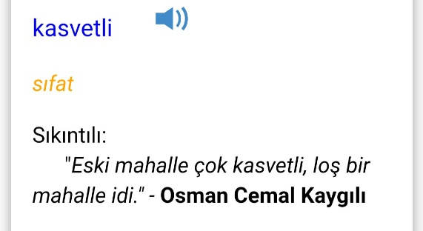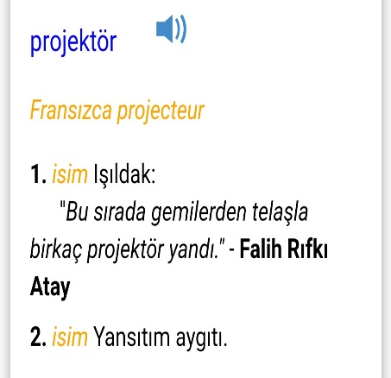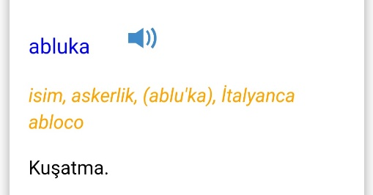
- Anlaşılmayan, anlamı bilinmeyen kelimelerin anlamı ilk önce sözcüğün gelişinden çıkarılmaya çalışılacak. Anlamı sözlükten bulunacak, öğrenciler tarafından önce tahtaya sonra kelime defterlerine yazılacak.
- Öğrencilere 5-8 kelimeden oluşan cümleler kurdurularak, bilinmeyen kelimeler anlamlandırılacak.
- Yanlış telaffuz edilen kelimeler birlikte düzeltilecek.

- 1.Etkinlik yapılacak.

Aşağıda anlamları verilen kelimeleri bulup bulmacaya yerleştiriniz. Bulmacada gizlenen şifreyi bulunuz.
1) Her türlü korku, tasa ve tehlikeden uzak, güvende olma durumu. (selamet)
2) Gemilerin barınmalarına, yük alıp boşaltmalarına, yolcu indirip bindirmelerine yarayan doğal veya yapay sığmak. (liman)
3) Koruma, gözetme, esirgeme, koruyuculuk, gözetim. (himaye)
4) Dinlenme, rahat etme. (istirahat)
5) Çok koyu. (zifiri)
6) Güneyden veya güneybatıdan esen ve bazen de yağış getiren yerel rüzgâr. (lodos)
71 İnsan aklının alamayacağı olay. (mucize)
8 ) Bilinmeyen, bilinmedik. (meçhul)
- 2.Etkinlik yapılacak.

a) Aşağıdaki cümlelerde boş bırakılan yerlere kutucuklardaki deyimlerden uygun olanları getirerek cümleleri tamamlayınız.
endişe vermek, ablukaya almak, çaba harcamak, ne pahasına olursa olsun
• Kendinizi göstermemek için çaba harcamalısınız.
• Ne pahasına olursa olsun bu görevin hakkıyla ve eksiksiz yerine getirilmesi gerekiyordu.
• Uzaktan devriye gezen düşman gemilerinin güçlü projektörleri arada denizi yalarken endişe veriyordu.
• Türk kıyılarında bir projektör yandı ve düşman gemisinin projektörünü ablukaya almıştı.
b) Anlamını öğrendiğiniz bu deyimleri birer cümlede kullanınız.
Daha iyi resimler çizmek için daha fazla çaba harcaman gerekiyor.
Ne pahasına olursa olsun onu alacaktım.
Tennur Hocamızın durumu endişe veriyordu.
Rakip kaleyi ablukaya aldık ancak gol atamadık.
- 3.Etkinlik yapılacak.

Aşağıdaki soruları okuduğunuz metne göre cevaplayınız.
1) Cevat Bey’in Nazım Bey’e verdiği görev nedir?
Cevap: Nusrat gemisi ile limanda kıyıya paralel olarak 26 mayın dökme görevidir.
2) Nazım Bey, görevi ile ilgili ne düşünüyor? Görevini yerine getirme kararlılığı içinde midir? Açıklayınız.
Cevap: Ne pahasına olursa olsun bu görevin hakkıyla ve eksiksiz yerine getirilmesi gerektiğini düşünüyor. Görevini yerine getirme kararlılığı içindedir.
3) Nazım Bey, geminin komutanlığı için kimi seçmiştir?
Cevap: Tophaneli Yüzbaşı Hakkı Bey’i seçmiştir.
4) Yüzbaşı Hakkı Bey, sağlık sorunu yaşamasına rağmen bu görevi neden kabul etmiştir?
Cevap: Çok önemli bir görev olduğu için kabul etmiştir. Çünkü kim olursa olsun her Türk vatanı için canını düşünmeden her görevi kabul eder.
- 4.Etkinlik yapılacak.

a) Okuduğunuz metinde bazı kelimeler sizce neden koyu yazılmış olabilir?
Cevap: Çünkü kahramanların akılda kalması amaçlanmış olabilir. Metindeki koyu yazılan yerler genellikle Özel isimlerdir.
b) Koyu yazılı yerlerin metne nasıl bir katkısı vardır? Açıklayınız.
Cevap: Metnin kahramanları olarak metnindeki olayların kimin başından nasıl geçtiğini okurun daha iyi anlamasına katkısı olmaktadır.

- 5.Etkinlik yapılacak.

Aşağıdaki hikâye haritasında boş bırakılan yerleri okuduğunuz metinden hareketle doldurunuz.
Olay: Nusrat Mayın gemisinin kritik bir yere mayın dökme görevi.
Olayın geçtiği yer: Çanakkale
Olayın geçtiği zaman: 6-8 Mart 1915 tarihi
Kahramanlar: Cevat Bey, Hafız Nazım Bey, Yüzbaşı Hakkı Bey, Yarbay Geehl
Anlatıcı: 3. kişi

- 6.Etkinlik yapılacak.

a) Aşağıdaki cümlelerde geçen eş sesli kelimeleri bularak örnekteki gibi altlarını çiziniz.
• Mayın hatlarını geçti ve hedef olarak seçilen karanlık limana vardı.
• Vatanın selameti bu mayınların denize dökülmesine bağlıydı.
• Düşmanın yüzen kaleleri teker teker yan yatmaya başladı.
b) İşaretlediğiniz bu kelimeleri yukarıda verilen anlamından farklı anlama gelecek şekilde cümle içinde kullanınız.
• Biraz gittikten sonra markete vardım.
• Dedemin bağından üzüm topladık.
• Limonu yeyince yüzü buruştu.
• Bisikletin tekeri patladı.
• Anahtara bastı ama ışık yanmadı.
• Gel bizim başımız ol, bizi sen yönet, dediler.

- 7.Etkinlik yapılacak.

Metni okurken aldığınız notlardan yararlanarak metni defterinize özetleyiniz.
Cevap: Çanakkale Savaşı sırasında boğazdan düşman gemilerinin geçmesini engellemek için Nusrat mayın gemisiyle boğaza 26 mayının döşenmesi görevi ve bu görevin kim tarafından nasıl başarılı şekilde gerçekleştiğidir. Cevat Bey bu görev için Nazım Bey’i görevlendirir, o da Yüzbaşı Hakkı’yı bulur başarılı şekilde mayınlar döşenir düşman gemileri abluka altındadır düşman gemileri boğazı geçemez ama Yüzbaşı Hakkı da vatan için şehit olur.
- 8.Etkinlik yapılacak.

“6 Mart 1915 Gecesi” adlı metinle aşağıdaki Çanakkale şiirini biçim ve tür yönünden karşılaştırınız.
Cevap: Tür yönünden Çanakkale Şehitleri metni şiirdir, oysa 6 Mart 1915 Gecesi metni bir düz yazıdır. Biçim yönünden Çanakkale Şehitlerine dize ve kıtalardan oluşur, kafiyelidir, 6 Mart 1915 Gecesi ise paragraflardan oluşmaktadır.

- 9.Etkinlik yapılacak.

Aşağıdaki cümleleri okuyunuz. Soruları cevaplayınız.
1) Son 26 mayını âdeta iri tespih taneleri gibi dizdiler.
2) Adeta ter muslukları ağılmışçasına vücutları ıslandı.
3) Eğer Nusrat Gemisi’ni odaklayarak tararsa her şey bitecekti.
a) Hangi cümlede bir varlık başka bir varlığa benzetilmiştir? Bu cümlede ne, neye benzetilmiştir?
Cevap: Son 26 mayını âdeta iri tespih taneleri gibi dizdiler derken mayınlar iri tespih tanelerine benzetilmiştir.
b) Hangi cümlede bir işin olması başka bir işin olmasına bağlıdır?
Cevap: Eğer Nusrat Gemisi’ni odaklayarak tararsa her şey bitecekti. Taramazsa iş gerçekleşmeyecektir.
c) Hangi cümlede bir durum, olduğundan daha abartılı olarak verilmiştir?
Cevap: Adeta ter muslukları ağılmışçasına vücutları ıslandı. Terleme olayı çok abartılmıştır.

- 10.Etkinlik yapılacak.

Aşağıdaki cümleyi iki noktanın kullanımına dikkat ederek okuyunuz, iki noktanın cümlelerde niçin kullanıldığını boş bırakılan yerlere yazınız.
Cevat Bey, mayın grup komutanı Hafız Nazım Bey’i çağırdı ve şunları söyledi: “Oğlum, sana çok önemli bir görev veriyorum.”
Cevap: Konuşma cümlelerinden önce konulur.
“Dünkü buluşmada gördüğüm arkadaşlarım: Metin, Buse, Ali, Ayşe.”
Cevap: Aynı tür kelimeler sıralanmadan önce konulur.
Barış: Yarın aynı yerde mi buluşuyoruz?
Cevap: Konuşma cümlelerinden sonra kullanılır.
Bu bilgileri https://www.kultur.gov.tr adresinden aldık.
Cevap: İnternet arama adreslerinde kısa yollarında kullanılır.
Çiftçi Mehmet yetiştirdiği ürünleri sayar: arpa, yulaf, mısır…
Cevap: Sıralanan aynı türden kelimeler açıklanırken kullanılır.

- 11.Etkinlik yapılacak.

Aşağıdaki cümleleri okuyunuz. Yay ayraçla gösterilen yerlere uygun noktalama işaretlerini getiriniz.
Acıları dindirecek tek bir ilaç var (:) zaman.
Geziye katılanlar şunlardır (:) Kemal, Mert, Aynur, Tülin.
Ayça (:) Halk oyunu bir milletin zenginliğidir.
Onur (:)
— Halka ait tüm gelenek, görenekler milletin zenginliğidir

- 12.Etkinlik yapılacak.

Aşağıdaki görselleri inceleyiniz. Görsellerin sizde uyandırdığı duyguları arkadaşlarınızla paylaşınız.
Cevap: Görsellerde Milli Mücadele kahramanları resmedilmektedir. Görsellere bakında Türk milletinin vatanı için yaptığı fedakarlıkları, gösterdiği kahramanlıkları düşünüyorum. Tüm bunları düşününce atalarımla gurur duyuyorum. Hepsine minnet duyuyorum.

- 13.Etkinlik yapılacak.

Aşağıda verilen Çanakkale Savaşı ile ilgili filmlerin afişlerini inceleyiniz.
a) Çanakkale Savaşı ile ilgili bir film hazırlasaydınız adı ne olurdu?
Cevap: KADIN KAHRAMANLAR
b) Filminizin içeriğini defterinize kısaca yazınız.
Cevap: Filmim Çanakkale’de savaşan, cephane taşıyan, hastaları tedavi eden, şehit olan kadınlardan bahsedecektir.
c) Filminiz için bir afiş tasarlayınız. Afişiniz için Çanakkale Savaşı ile ilgili görseller kullanınız.
Afişi kendiniz hazırlayınız.

Aşağıdaki görselleri inceleyiniz. Görselle
Diğer metnin hazırlık etkinliği verilecek.
(15 Temmuz gecesi ile ilgili gazete, dergi ve internet sitelerinden araştırma yapınız. Araştırma sonuçlarınızı sınıfa getiriniz.)

BÖLÜM III
Ölçme-Değerlendirme
• Bireysel öğrenme etkinliklerine yönelik Ölçme-Değerlendirme  • Grupla öğrenme etkinliklerine yönelik Ölçme-Değerlendirme  • Öğrenme güçlüğü olan öğrenciler ve ileri düzeyde öğrenme hızında olan öğrenciler için ek Ölçme-Değerlendirme etkinlikleri | - Ülkemiz düşman işgalinden nasıl kurtulmuştur?  - Kurtuluş Savaşı ve Çanakkale ile ilgili videoları izlediniz. Bu ülkenin gerçek kahramanları hakkında neler düşünüyorsunuz?  - Toprak, ipek gibi yumuşaktı. Bahçıvanın deyimiyle tam kıvamındaydı. Nemliydi ama yine debir susamışlık vardı toprağın halinde. Belki de beklediği bir şey vardı.  Yukarıdaki paragrafta hangi söz sanatları kullanılmıştır?
Dersin Diğer Derslerle İlişkisi | Okurken sesli okuma kurallarına, yazarken imla ve noktalamaya diğer derslerde de dikkat etmeleri sağlanır.

BÖLÜM IV
Plânın Uygulanmasına İlişkin Açıklamalar

Türkçe Öğretmeni tunghay@gmail.com

Okul Müdürü
